英国儿童文学作家 亚历山大•迈可•史密斯
（Alexander McCall Smith）作品推荐

作者简介：


亚历山大·迈可·史密斯（Alexander McCall Smith）生于津巴布韦，并在津巴布韦和苏格兰陆续完成学业，后成为苏格兰的法律教授。几年后，他因工作关系重返非洲的博茨瓦纳，帮助博茨瓦纳大学建立了一所法律学院，并在那里生活了很长时间。他的“第一女子侦探所”系列作品就是以那段生活为背景创作的。小说一经出版就两次入选英国布克文学大奖。同时，在美国《纽约时报》畅销书排行榜前列列停留达数月之久，成为近年英语文坛最受关注的作品。 2004年4 月，史密斯又击败《哈利·波特》的作者J·K·罗琳，获得了英国图书奖“年度最佳作家”。 迄今为止，他在非学术论著方面有三十多本畅销童书与长、短篇小说。他的写作风格轻缓舒适，行文流畅，毫无阅读压力，即使是写侦探小说也不血腥不滥情，评论家将之比拟于近代著名的英国小说家毛姆。


中文书名：《普雷西萨与斑马项链之谜》
英文书名：PRECIOUS AND THE MYSTERY OF THE ZEBRA NECKLACE
作 者：Alexander McCall Smith
出 版 社：Polygon
代理公司：David Higham /ANA
出版日期：2015年7月
代理地区：中国大陆、台湾
审读资料：电子稿/样书
页 数：96页
类 型：7-12岁少年文学

内容简介：

一条美丽的项链能够重聚一个家庭吗？

老师命小普雷西萨·劳莫乔威帮忙照顾班里新来的转校生。这个新朋友希望普雷西萨能帮她寻找自己失踪多年的母亲。于是普雷西萨开始了她的侦探工作，可她只有两条线索：一张早已模糊的女孩母亲照片，还有一条如斑马条纹般黑白相间的漂亮项链。这两个线索能帮她解开谜团吗？

故事发生在普雷西萨·劳莫乔威成立第一夫人侦探事务所之前。在她还是一个八岁小女孩的时候，便已开始解决各种各样的谜团。

在这个引人入胜、令人愉悦、专为孩子们打造的新故事中，我们将看到小普雷西萨如何成为一名聪明机智、深受大家喜爱的名侦探！这本数也是小普雷西萨系列第四部。该系列将亚历山大·麦克·史密斯的经典推理系列所具备的推理趣味与温暖人心的友情结合在一起，更加打动人心。

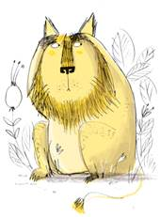
中文书名：《驯狮者弗雷迪·莫尔》
英文书名：FREDDIE MOLE LION TAMER
作 者：Alexander McCall Smith
出 版 社：Bloomsbury
代理公司：David Higham /ANA
出版日期：2016年
代理地区：中国大陆、台湾
审读资料：电子稿/样书
页 数：待定
类 型：7-12岁少年文学

内容简介：

这是一个有关男孩、马戏团与四头狮子的故事。

弗雷迪·莫尔与爸爸还有其他更小的兄弟姐妹一起生活。他的爸爸是个洗衣机修理工。她亲爱的妈妈在一艘远洋巡游船上工作，频繁长期外出，因此弗雷迪的生活并不总是很轻松。一天，有人叫他父亲去刚进城的马戏团修洗衣机，弗雷迪也跟着过去帮忙。

交上好运的弗雷迪随之得到一份在马戏团清扫的假期兼职。然而在他弄清楚状况之前，他便被演员请上台与空中飞人表演者一同登上舞台，在众多满心期待的观众们面前表演。这简直令人紧张得头发都竖起来了，不过弗雷迪出色地完成了表演。接着，驯狮者忽然离开了马戏团，团长命弗雷迪接替他的位置。于是在他弄清一切之前，他便成了非凡驯狮者弗雷迪·莫尔。

在这个欢快的故事中，迈克·史密斯出色地将一个孩子在去马戏团路上所拥有的兴奋、快乐全部捕捉下来，同时也让读者感同身受地体会到弗雷迪对快乐与希望，以及突如其来的特别所抱有的惊讶。

《第一女子侦探所》系列
The Number One Ladies' Detective Agency Series
9-12岁少年文学

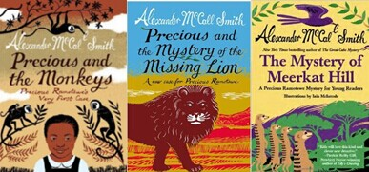

内容简介：

亚历山大的《第一女子侦探所》（The Number One Ladies' Detective Agency）系列作品蜚声国际，本本反应热烈，连比尔．盖兹和布什夫人都成了忠实粉丝，至今已被翻译成三十四种文字。

小说的主角珍宝，是个传统的博茨瓦纳女子。她在卡里山脚下开了一家侦探所，她没有专业的经验，只靠着一本随身携带的入门书和连她自己也说不清楚的直觉，成为博茨瓦纳惟一的女私家侦探。

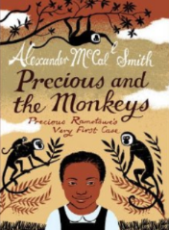
中文书名：《谁偷了我的面包》
英文书名：Precious and the Monkeys
作 者：Alexander McCall Smith
出 版 社：Polygon
代理公司：David Higham /ANA
出版日期：2011年7月
代理地区：中国大陆、台湾
审读资料：电子稿/样书
页 数：96页
类 型：9-12岁少年文学

内容简介：

《谁偷了我的面包》描绘了珍宝小时候的故事。她是不是从小就立志当女私家侦探，是不是在很小时候就表现出侦探才能了呢？

珍宝的学校里最近怪事连连。泰皮瓦带到学校吃的蛋糕突然不见了，赛波的果酱三明治找不到了。难道学校里来了小偷？泰皮瓦和赛波将怀疑的目光转到胖男孩博洛克身上，因为他的裤袋总是鼓鼓囊囊地塞着来历不明的的糖果。一天，学校的食堂丢了几个糖霜圆面包。泰皮瓦和赛波一口咬定是博洛克偷的，因为他的手上黏糊糊地沾着糖霜。

“没有证据可不能冤枉人！”珍宝站出来，为博洛克打抱不平。她一直认为人与人应该相互信任，冤枉无辜的人是一件可耻的事情。不过，她知道，只有找到真正的罪犯才能证明博洛克的清白。珍宝遇到了生平第一个侦探案件。那年，她还是个七岁的小女孩。

珍宝留心观察四周、寻找蛛丝马迹，终于在回家的路上发现原来调皮的小猴子是罪魁祸首。找到“罪犯”是一回事，可是如何向大家证明呢？毕竟，身姿敏捷的猴子可不会乖乖就范。聪明的珍宝想到了一个好主意——她做了一个蛋糕，在蛋糕里面倒上黏力超轻的胶水，然后带着香喷喷的蛋糕去学校。

闻着香味而来的猴子这下子可上当了，蛋糕黏在手上甩也甩不掉。学校里的老师、同学们都看到了这个场景，哈哈大笑之余，终于弄清楚谁是那个“可恶的小偷”了。

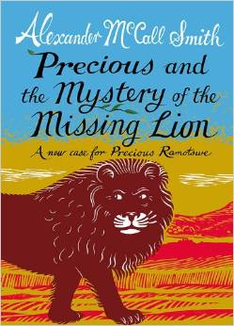
中文书名：《珍宝与狮子失踪之谜》
英文书名：Precious and the Mystery of the Missing Lion
作 者：Alexander McCall Smith
出 版 社：Polygon
代理公司：David Higham/ANA
出版日期：2013年8月
代理地区：中国大陆、台湾
审读资料：电子稿/样书
页 数：96页
类 型：9-12岁少年文学

内容简介：

在珍宝成立NO.1女士侦探事务所前，确切说在她还是个八岁大的小女孩时，她已经开始解决身边出现的谜团。在这里，在这部专为儿童创作的可爱迷人的故事中，我们将看到少年珍宝如何一步步成为我们熟识喜爱的那位天才私家侦探！大家可以在看故事的同时，跟随作者亚历山大·麦考尔·史密斯走进珍宝的冒险物语，解开一个个未知的谜团。

媒体评价：

“这部精彩的儿童小说向读者展示了少年普雷舍丝如何一步步成为我们熟识喜爱的那位天才私家侦探！”
----《西部晨报》（Western Morning News）

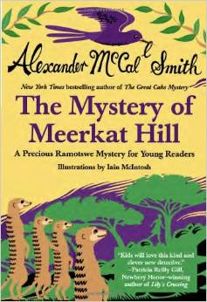
中文书名：《珍宝与猫鼬山之谜》
英文书名：Precious and the Mystery of Meerkat Hill
作 者：Alexander McCall Smith
出 版 社：Polygon
代理公司：David Higham /ANA
出版日期：2013年10月
代理地区：中国大陆、台湾
审读资料：电子稿/样书
页 数：112页
类 型：9-12岁少年文学

内容简介：

长大成人的珍宝一直希望自己能成为一名侦探。因此，她时常会做一些破案方面的练习，像是提问题、调查别人的生活。最近，她的班上新来了两名学生，一个名叫泰珀的女孩和一个名叫朋特后的男孩。在熟识的过程中，珍宝发现这两名学生不仅是一对兄妹——更令人激动的是——朋特后还养了一只聪明的猫鼬做宠物，并给它起名为柯西。

一天，泰珀与朋特后家里的奶牛突然失踪了。于是，珍宝前来帮忙查找线索，弄清牛的下落。但想找到奶牛不仅需要开动脑筋，还要借助一处意外水源的帮助。

媒体评价：

“如果说你一早就看过亚历山大·麦考尔·史密斯的畅销书《NO.1女士侦探事务所》（No. 1 Ladies’ Detective Agency）推理系列，知道珍宝的大名，那你无疑是非常幸运的。如今，史密斯又为孩子们精心打造了这套儿童推理系列，让年轻读者们也有机会去感受普雷舍丝的冒险故事……故事构思巧妙、言简意赅，另外还有麦克因斯托绘制的精美木板插图，将博茨瓦纳的人文、动物、生活完全呈现在读者面前。
----《书页杂志》（BookPage）

“这部精彩绝伦的章回体小说绝对是青少年读者的理想首选，当然也是所有麦考尔·史密斯书迷们的首选。”
----《图书榜单》（Booklist）

谢谢您的阅读！
请将回馈信息发至：李馥辰(Cindy Li)
安德鲁﹒纳伯格联合国际有限公司北京代表处
北京市海淀区中关村大街甲59号中国人民大学文化大厦1705室, 邮编：100872
电 话：010-82509406
传 真：010-82504200
Email：Cindy@nurnberg.com.cn
网 站：Http://www.nurnberg.com.cn
新浪微博：http://weibo.com/nurnberg
豆瓣小站：http://site.douban.com/110577/


